Возможности и перспективы проекта EDC Blockchain
Платформа EDC Blockchain позволяет майнить, торговать цифровыми активами на биржах, а также создавать собственную криптовалюту. Деятельность проекта началась в 2015 году. На данный момент количество активных пользователей перевалило за 1 000 000 человек. Монете EDC нашли применение в 57 странах мира, а сама компания работает на европейском, латиноамериканском и восточноазиатском рынках криптовалюты.
Майнинг криптовалюты в EDC Blockchain
В отличие от других токенов, EDC добывается с применением алгоритма LPoS. В чем его суть? Получать бонусы могут владельцы любого количества монет. Мелкие держатели монет сдают их в аренду нодам, а те формируют стандартные блоки. Затем алгоритм автоматически распределяет вознаграждение в соответствии с долей каждого участника.
На одной мастерноде собрано множество пользователей. Она представляет собой компьютерное устройство, на котором запущен криптовалютный кошелек EDC. Задача последнего – фиксировать объем активов и обеспечивать сетевую безопасность голосования и мгновенных подтверждений транзакций InstantSend. Монеты могут быть зафиксированы на срок от 3 месяцев до 1 года.
При желании и достаточном количестве монет любой участник проекта может стать единоличным держателем мастерноды, организовав свой собственный пул.
Чтобы добывать криптовалюту EDC, не нужно постоянно держать свой компьютер включенным или находиться в личном кабинете 24 часа в сутки. Майнинг и выплаты ежедневных вознаграждений на кошелек осуществляются автоматически.
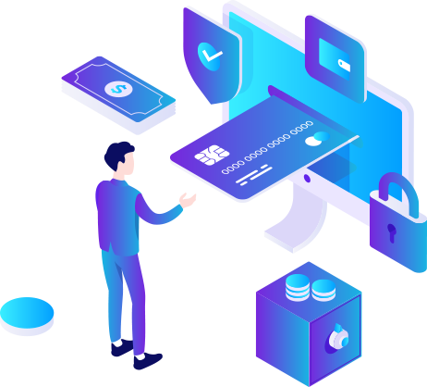
Минимальный порог вхождения – 100 монет EDC. Имея в своем распоряжении сотню таких активов, пользователь может начинать майнинг. Где взять первоначальный цифровой капитал? Например, приобрести на любой из бирж, представленных в разделе «КУПИТЬ ИЛИ ПРОДАТЬ» на платформе EDC Blockchain.
Конструктор токенов от EDC Blockchain
Инновационный инструмент, предлагаемый платформой всем желающим. С его помощью можно разработать собственную криптовалюту без привлечения специалистов.
Для создания своих токенов не нужно знать языки программирования, закупать мощную вычислительную технику, арендовать серверы или собирать команду экспертов. Все делается в режиме онлайн при помощи конструктора EDC Blockchain.
Чтобы запустить процесс создания монеты, воспользуйтесь одним из пакетов:
- Basic – в рамках этого предложения вы можете создать криптовалюту, присвоить ей символ и придумать описание. Подходит для оборота в узких кругах.
- Plus – помимо возможностей в базовом пакете, здесь вы также можете поменять премайн и эмиссию токена.
- Premium – выбрав данный пакет, пользователь сможет создать полноценный криптовалютный актив, который будет добываться при помощи алгоритма PoS. Можно задавать любые параметры и менять характеристики без ограничений.
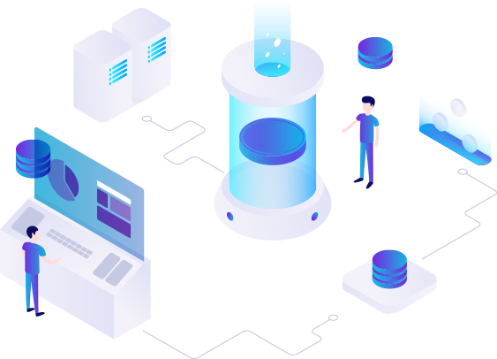
После создания собственной криптовалюты, владелец сможет предоставлять доступ к ней инвесторам при помощи кошелька и программного клиента. Созданные на конструкторе активы могут храниться на постоянной основе или продаваться/покупаться на биржах. Для этого проект EDC Blockchain предлагает услугу автоматического листинга у партнеров.
Криптовалютный кошелек в EDC Blockchain
Кошелек представляет собой простой инструмент со множеством преимуществ:
- Держатель монет может хранить в нем любые активы, созданные в проекте. При этом есть мультивалютная поддержка.
- Все транзакции совершаются быстро и с соблюдением норм безопасности.
- Пользоваться кошельком можно в любых браузерах и операционных системах.
- Доступна прямая отправка монет для майнинга в мастерноду.
Для перехода в кошелек воспользуйтесь следующей ссылкой: https://wallet.blockchain.mn.
Перспективы развития проекта EDC Blockchain
В ближайшие планы проекта входит создание собственной децентрализованной блокчейн-биржи. С ее помощью пользователи проекта смогут торговать криптовалютой внутри системы, не прибегая к услугам других сервисов.
Приложение EDC Blockchain будет адаптировано под любые ОС. Это значит, что не придется прибегать к помощи виртуальных машин или друзей с нужной платформой.
Для сообщества проекта будет запущен всемирный p2p-маркетплейс. Его работа будет основываться на технологиях блокчейн и с применением smart-контрактов.
Также пользователей ждут нововведения в виде запуска глобального агрегатора блокчейнов и краудфандинговой платформы с целью привлечения инвестиционных средств для финансирования стартапов.
Что еще нужно знать о EDC Blockchain
Платформа работает по протоколу Bitshares 2.0 Graphene, который позволяет осуществлять ежесекундно до 100 тысяч транзакций. Формирование блока происходит каждые 3 секунды, есть поддержка переводов с нулевой комиссией.
Максимальное количество монет EDC, которое может быть произведено, составляет 100 миллиардов. В 2040 году будет выпущена последняя монета данной криптовалюты.

